**Vous passez votre ECF du CCP1.**

L'évaluation en cours de formation (ECF) du CCP (Certificat de compétences professionnelles) de l'activité type 1, permet de valider les compétences professionnelles suivantes :

**Savoir-faire :**

**C1-CCP1-**Installer et configurer son environnement de travail en fonction du projet web ou web mobile.

**C2-CCP1-**Maquetter des interfaces utilisateur web ou web mobile.

**C3-CCP1-**Réaliser des interfaces utilisateur statiques web ou web mobile.

**C4-CCP1-**Développer la partie dynamique des interfaces utilisateur web ou web mobile.

Cette évaluation permet de mettre en évidence votre capacité à développer un projet selon les critères suivant :

* Conception d'une application, depuis l'interprétation du cahier des charges.
* Savoir établir une proposition graphique, iconographique.

En analysant les besoins exprimés dans le cahier des charges, vous devez déduire les acteurs et présenter le diagramme de cas d’utilisation (use case).

Ce projet est destiné à être publié sur le web, sous la forme d’un site web responsive, avec toutes les contraintes que cela suppose.

**Livrables :**

1. Rendu du cahier des charges pour la partie CCP1 (avec toutes les contraintes que cela suppose).
2. Rendu des pages du site (pages d’accueil, page nos références, page contact et devis )
3. Rendu de l'application (code source via GIT ou autres) et de tous documents annexes sur le Drive dossier rendu CPP1

**Nos maquettes de pages**

**Page de présentation pour chaque clients**  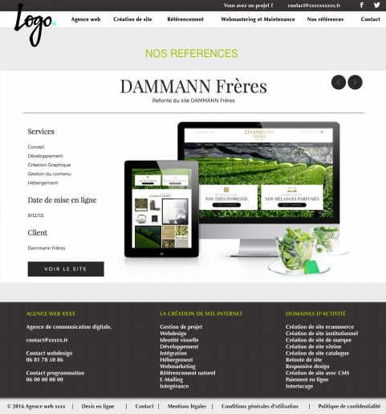

**Notre page Contact avec demande de devis :**

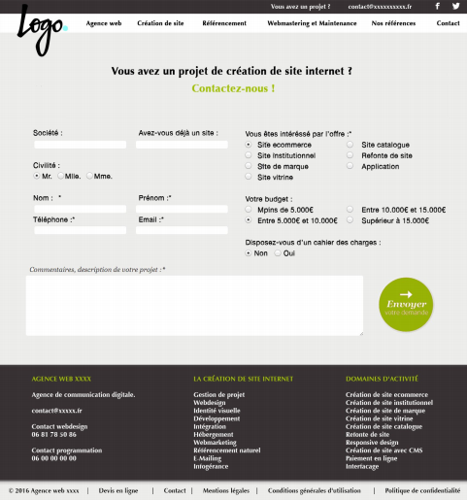

**CHARTE GRAPHIQUE**

**Identité visuelle**

Nous aimerions garder l’identité visuel mais vous pouvez y apporter des modification afin qu'elle puisse correspondre au mieux aux besoins exprimés **Logo**

**Les couleurs**

La couleur a tout autant son importance car elle donne le ton à l’activité exercée.

Nous vous laissons donc le choix de nous faire une nouvelle proposition colorimétrique.

**Les déclinaisons**

Le logo doit être facilement déclinable. Il doit être lisible et pertinent sur différents types de supports, en petit comme en grand. Nous aimerions que le logo fonctionne en noir et blanc en cas d’impression monochrome, qu'il puisse rester perceptible en couleur et que la couleur ne nuise pas à son identité.

Il doit rester épuré et ne pas avoir trop d’éléments qui pourraient le rendre illisible.

**La typographies**

Nous vous laissons le choix de la typographie, elle doit permettre de cerner au mieux l'activité de l'agence.

Nous pensons que la plate-forme est amenée à changer au cours des années suivantes grâce au développement de la zone de chalandise. En contrepartie, pour garder une certaine esthétique de l’agence, il nous semble pertinent que vous nous proposez une police élégante et

déclinable facilement.

De plus, elle devra être utilisée pour les textes du site et des campagnes print, et pourra être utilisée par les employés de l’agence pour tout document interne, mail, etc.

**Tailles d’écran**

Ordinateur : 1281 pixels .

Tablette : 961 pixels (au format paysage) .

Smartphone : 480 pixels (au format paysage).

**Les zonings , wireframes et maquettes.**

Vous devez nous proposer les éléments zonings, wireframes et maquette pour les pages suivantes :

• Page d'accueil (intégrant les nouveaux besoins exprimés).

• Page nos références (conforme).

• Pages contact devis ( intégrant les nouveaux besoins exprimés).

**CAHIER DES CHARGES**

**FONCTIONNELLES**

**Diagrammes.**

• Use case du système

• Diagrammes de séquence

• Diagramme de classes

• Diagramme d’activité

**L’arborescence.**

Nous aimerions avoir l'arborescence du site.

**Tableau des droits**

Nous aimerions que vous complétiez le tableau de droit selon les nouvelles recommandations du cahier des charges :

|  |  |  |  |
| --- | --- | --- | --- |
| ACTION / TYPE USER | INTERNAUTE | ADMINISTRATEUR | SUPER  ADMINISTRATEUR |
| Mettre à jour le contenu |  |  |  |
| Écrire un contenu |  |  |  |
| Gestion de toutes les pages |  |  |  |
| Importation Base de  Données |  |  |  |
| Exportation Base de  Données |  |  |  |
| Laisse des commentaires |  |  |  |

**CAHIER DES CLAUSES**

**TECHNIQUES DÉTAILLÉES**

**Hébergeur**

Selon les technologies que vous allez utiliser, proposez-nous une offre d'hébergement pouvant répondre à l'évolution de notre nouveau site.

**Base de données :**

**Langages front-end et back-end :**

**Outils :**

Liste des logiciels nécessaires pour la conception et l’intégration web.

Liste des logiciels nécessaires pour le graphisme